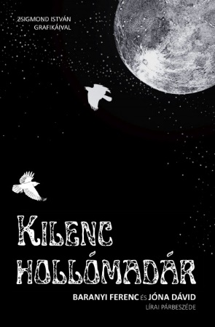
Baranyi Ferenc
A Kilenc hollómadár elé
Baranyi Ferenc – Jóna Dávid: Kilenc hollómadár

A Gyöngyhalászok megjelenése után „fogadott fiam”, Jóna Dávid lendületben maradt. Egyre-másra küldözgette újabb „rárezdüléseit” külön-féle verseimre, hogy minél előbb összejöjjön a következő közös kötet. Próbáltam fékezni őt, mondván, hogy nem szerencsés a „második bőr” lehúzását ennyire siettetni. Nem hallgatott rám.
Most már azt mondom, hogy hál’ istennek. Mert tíz-valahány verspár után rájöttem, hogy ezúttal nem a Gyöngyhalászok folytatásáról van szó, hanem sokkal többről. Ettől kezdve én jelöltem ki verseim közül azokat, amelyekre reagálni kellene, azért, hogy mindenképpen kerüljenek be a kötetbe olyanok is, amelyek méltóbban reprezentálnak engem.
S hogy mi az a több, amiről itt szó van? Kilenc hollómadár című versemet 1964-ben vetettem papírra. Megjelenése után nem sokkal a Kossuth Rádió egyik irodalmi műsorában Latinovits Zoltán mondta el. Én ámulva hallgattam őt. A „színészkirály” ugyanis olyasmiket is ki-csengetett a veseimből, amikről fogalmam sem volt, hogy benne vannak. Mert hozzátette a maga élményanyagából a hasonlót. Alkotótárs lett a megszólaltatóból.
Nos, ebben a könyvben Dávid nem csupán reagál a verseimre, hanem tovább dimenzionálja, újra (újabbra) teremti őket – vagy egy-szerűen csak képzelete trambulinjának tekinti. És lelkem viharos tengeré-nek legmélyéről felhozott igazgyöngyeim rejtett ragyogására is rányitja olykor a szemem. Ezért immáron közös öröm újabb lírai párbeszédünk.

Baranyi Ferenc – Jóna Dávid: Kilenc hollómadár
Hungarovox Kiadó, 2023.

